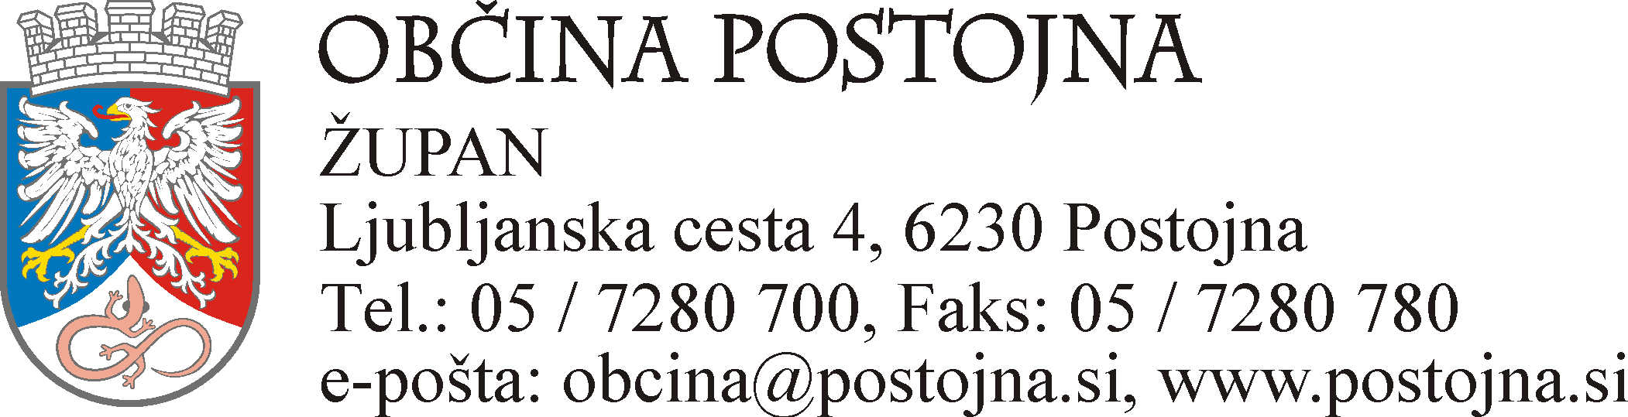

Številka: 610-62/2015
Datum : 11.6.2015

SNOVALCI VSEBIN
(DRUŠTVA, ZDRUŽENJA, ZVEZE, TURISTIČNI SUBJEKTI,
JAVNI ZAVODI, KULTURNI IN OSTAVLI VSEBINSKI PRODUCENTI)
V OBČINI POSTOJNA

Spoštovani!

Razvojna Projektna pisarna pripravlja projekt s katerim bi želeli v naše mesto in v celotno občino privabiti čim več gostov tako v poletnih mesecih, kot tudi čez vse leto ter poskrbeti za prepoznavno in pestro dogajanje.
Veliko vas pri tem že sodeluje z različnimi vsebinami, ki lepšajo občanom in drugim obiskovalcem dneve in večere ter tako prispevate k bogatitvi celotnega prostora (prikazujete zanimive običaje našega prostora, animirate mlado in staro, prirejate športne dogodke, festivale, koncerte, dobrodelne priredite itn.)
Raznolikost teh vsebin bi želeli učinkoviteje pospremiti in približati tako turistom, kot občanom. V okviru razvojne Projektne pisarne tako pripravljajo preglede že obstoječih (nekaterih že tradicionalnih) vsebin, kot tudi nove vsebine, s katerimi želimo ustvariti prepoznavnost enkratnosti naše občine in regije.
Bogatost prostora v katerem živimo in delujemo želimo izpostaviti regionalno, prepoznavnost in povezanost pa uveljaviti ne samo v Sloveniji ampak tudi v evropskem prostoru in na karti sveta.
Prepoznavnost našega prostora bo tako lahko v svet ponesel tudi FESTIVAL KRASA, katerega zametki nastajajo v razvojni Projektni pisarni.

Vedno je potrebno nekje začeti, najbolje tam, kjer obstajajo dobra volja, želja in znanje.
Zato vas naprošamo, da nam najkasneje do petka, 19. junija 2015 pošljete podroben razpored dogodkov, ki jih pripravljate od julija do oktobra 2015. Zbrane podatke bo razvojna Projektna pisarna uporabila za snovanje in vključevanje v nove vsebine in projekte, Občina Postojna pa vas bo lahko uvrstila v vse oglaševalske brošure in medije in tako približala dogajanje in celotno kulturno ponudbo naše občine zainteresiranim javnostim.

Hvala za vaše sodelovanje in lep pozdrav!

Pripravil: | IGOR MARENTIČ
Miran Žitko | župan
Višji svetovalec za družbene dejavnosti

